

微机原理与接口技术 实验报告

学 院： 信息数理学院
学生姓名： 林锦雄
专业班级： 计算机162 学号： 16430121
实验名称： 8255并行I/O扩展实验
2018 ~ 2019 学年第 二 学期第 3 次实验
实验日期： 2019.04.25 指导老师： 潘操
成 绩： 批阅老师：

一、实验目的
（1）了解8255芯片结构及编程方法。
（2）了解8255输入、输出实验方法。

二、实验设备
PROTEUS教学实验系统（8086/8051）

三、实验原理
1. 当所有开关都闭合时，灯实现左流水效果
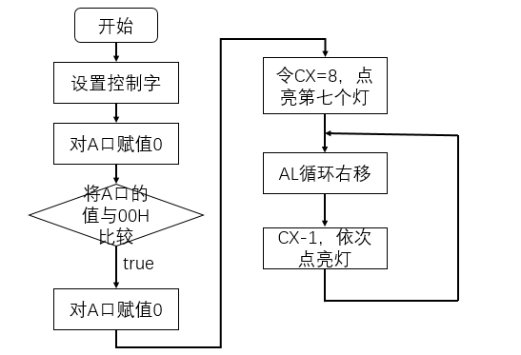
- 当开关都闭合时，所有灯同时闪烁（亮一秒灭一秒）
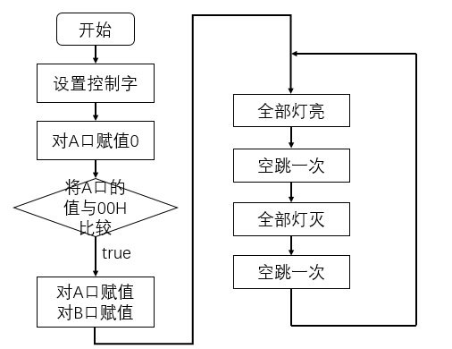

四、实验内容

1.当所有开关都闭合时，灯实现左流水效果

1.1硬件设计
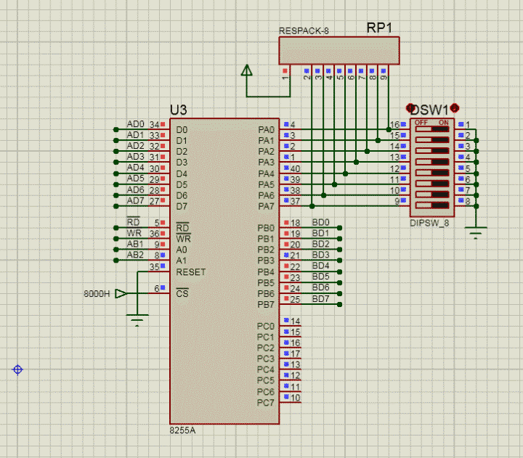

图3 系统硬件电路原理图

1.2 软件设计

软件设计程序代码及分析
CODE SEGMENT ;
ASSUME CS:CODE
IOCON EQU 8006H
IOA EQU 8000H
IOB EQU 8002H
IOC EQU 8004H
START:
MOV AL,90H
MOV DX,IOCON
OUT DX,AL 设置控制字，A口、B口方式0输出
NOP 空操作一次
START1: NOP
NOP
MOV AL,0 将AL中的数据置0
MOV DX,IOA
IN AL,DX 读取B端口的值
CMP AL,00H 将AL中的数据与00H进行比较
JZ LSD 判断是否相等，是则跳转
NOP
NOP
MOV DX,IOB
OUT DX,AL 对A口、B口赋值
JMP START1 将数据无条件转移
LSD: MOV CX,8
MOV AL,0FEH ;1111 1101 点亮第7个灯
AA1: MOV DX,IOB
OUT DX,AL
MOV BL,50 将BL中的数据置为50
AA2: NOP
NOP
DEC BL 将BL中的目的操作数-1之后再赋给目的操作数
JNZ AA2 结果不为0时转移
ROR AL,1 对AL循环右移
LOOP AA1 每循环一次，CX-1
JMP START1
CODE ENDS
END START

2.当所有开关闭合时，所有灯同时闪烁（亮一秒灭一秒）

2.1硬件设计
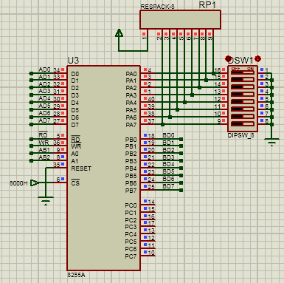

2.2 软件设计

软件设计程序代码及分析
CODE SEGMENT ;
ASSUME CS:CODE
IOCON EQU 8006H
IOA EQU 8000H
IOB EQU 8002H
IOC EQU 8004H

START:
MOV AL,90H
MOV DX,IOCON
OUT DX,AL
NOP
START1: NOP
NOP
MOV AL,0
MOV DX,IOA
IN AL,DX
CMP AL,00H
JNZ LSD
NOP
NOP
MOV DX,IOB
OUT DX,AL
JMP START1

LSD: MOV CX,0FFFFH 点亮所有灯
MOV AL,00H;
AA1: MOV DX,IOB
OUT DX,AL
MOV BL,100
AA2: NOP
NOP
DEC BL
JNZ AA2
NOT AL
LOOP AA1
JMP START1

CODE ENDS
END START

实验结果分析
1.当所有开关都闭合时，灯实现左流水效果
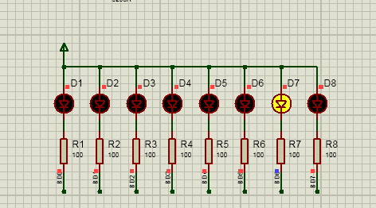
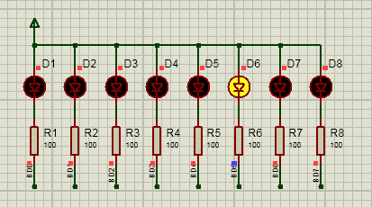

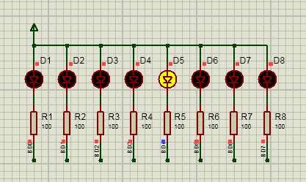

- 当开关都闭合时，所有灯同时闪烁（亮一秒灭一秒）
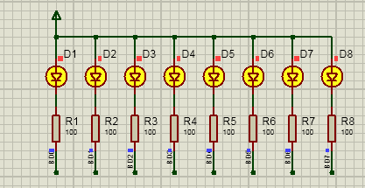
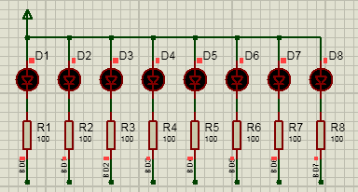

六、实验心得
通过本次8255实验，我们学会了用汇编语言来控制LED灯的熄灭以及控制熄灭频率来实现流水和幻灯效果。经过这次上机的实践，加深了我们对汇编语言基础语法的理解和使用，结合实际问题来编写相应代码，增强了我们的编程应用能力。

